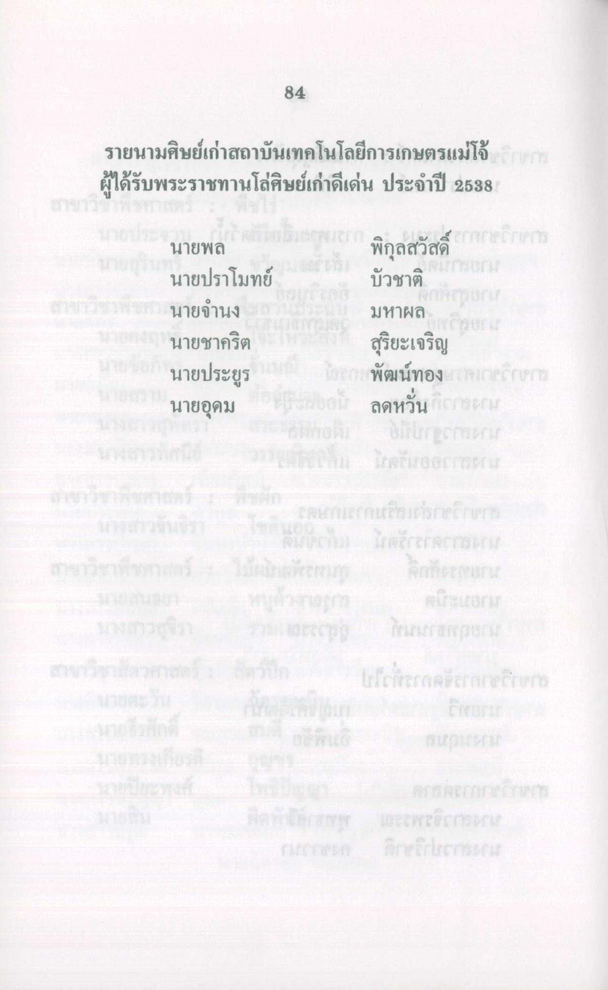
84
รายนามศิษย์เก่าสถาบันเทคโนโลยีการเกษตรแม่โจ้ ผู้ได้รับพระราชทานโล่ศิษย์เก่าดีเด่น ประจําปี 2538
พิกุลสวัสดิ์ บัวชาติ
มหาผล การเสาะ
นายพล นายปราโมทย์ นายจํานง นายชาคริต นายประยูร นายอุดม
สุริยะเจริญ พัฒน์ทอง ปี ลดหวั่น CESAL
กเครน
22นลานเอนกลาดพร
Ricar
Lichterstreeruma
finetrons

